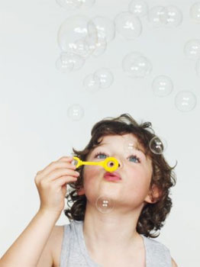Все знают, какую важную функцию в жизнедеятельности человеческого организма выполняет дыхание. Кроме своей основной физиологической функции, - осуществления газообмена, - дыхание обеспечивает еще и такую функцию, как речевое дыхание. Речевое дыхание (диафрагмальное) - основа звучащей речи, источник образования звуков, голоса.
При коррекции нарушений речи возникает необходимость специально организовывать и развивать речевое дыхание, особое значение приобретают дыхательные упражнения. Соответствующая гимнастика направлена на выработку у детей навыков правильного рационального дыхания, произвольного управления процессом движения воздушного потока.

Упражнения на развитие речевого дыхания.
Лопнула шина
Исходное положение: дети разводят руки перед собой, изображая круг — «шину». На выдохе дети произносят медленно звук «ш-ш-ш». Руки при этом медленно скрещиваются, так что правая рука ложится на левое плечо и наоборот. Грудная клетка в момент выдоха легко сжимается. Занимая исходное положение, дети делают непроизвольно вдох.
Ворона
Исходное положение: руки поднять через стороны вверх. Медленно опуская руки и приседая, дети произносят протяжно «К-а-а-а-р». Логопед хвалит тех «ворон», которые медленно спустились с дерева на землю. Занимая исходное положение, дети делают непроизвольно вдох.
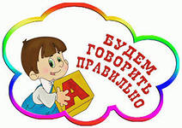
МБДОУ «Детский сад №20

«Ленок»

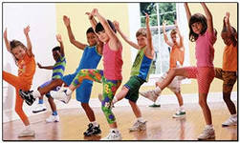
Подготовила воспитатель
Смирнова Н.В.

Вязники
2013

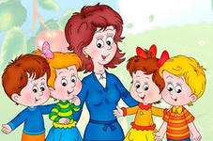

Учёные И. П. Павлов и А. А. Леонтьев доказали что, чем выше двигательная активность ребёнка, тем лучше развивается его речь.
Точное выполнение упражнений для рук, ног, туловища, головы подготавливает и совершенствует движения артикулярных органов (губ, языка, нижней челюсти, которые являются ведущими при формировании правильного звукопроизношения. Двигательная активность ребёнка помогает интенсивнее развивать его речь, с другой стороны - формирование движений происходит при участии речи.
Методики, направленные на развитие речевого аппарата:
Логоритмика — комплексная методика, включающая в себя средства логопедического, музыкально-ритмического и физического воспитания, направленная на коррекцию речевых нарушений и развитие неречевых процессов: совершенствование общей моторики, регуляции мышечного тонуса, активизации всех видов внимания и памяти.
Логоритмическая гимнастика «Осенью».
Вдруг закрыли небо тучи,
(Дети встают на носочки, поднимают вверх перекрещенные руки.)
Начал капать дождь колючий (Прыгают на носочках, держа руки на поясе)
Долго дождик будет плакать,
Разведет повсюду слякоть.
(Приседают, держа руки на поясе.)
Грязь и лужи на дороге,
(Идут по кругу, высоко поднимая колени).
Поднимай повыше ноги.

Пальчиковые игры - помогают развивать у ребёнка мелкую моторику, координацию движений и внимание, активизировать речевые навыки, память и мышление

Пальчиковая игра «Весна».
Весенний день! (хлопают в ладоши).
На дворе звенит капель, (встряхивают кистями рук).
По полям бегут ручьи (делают волнообразные движения руками).
На дорогах лужи (Соединяют руки перед собой, округлив их).
Выползают муравьи
После зимней стужи.(пробегают пальчиками по бедрам к колену).
Пробирается медведь
Сквозь лесной валежник (переступают большими пальцами и мизинцами по бедрам)
Стали птицы громче петь,(делают взмахи кистями рук)
И зацвёл подснежник (Складывают из ладошек бутон и раскрывают их)

